Выучите вместе с детьми:
«Сидит белка на тележке»

Сидит белка на тележке,
Продаёт она орешки:
Лисичке-сестричке,
Ворорбью, синичке,
Мишке толстопятому,
Заиньке усатому,
Кому - в платок,
Кому – в зобок,
Кому – в лапочку.

Русская народная
потешка

Работаем в соответствии с законодательством вместе:
«В соответствии со статьей 63 «Семейного Кодекса Российской Федерации», статьей 44 Федерального закона «Об образовании в Российской Федерации» Родитель несет ответственность за воспитание и развитие своих детей, обязан заботиться о здоровье, физическом, психологическом, духовном и нравственном развитии своих детей».
Договор «Об образовании» между МБДОУ№27 и родителями
«Родители (законные представители) несовершеннолетних обучающихся имеют преимущественное право на обучение и воспитание детей перед всеми другими лицами. Они обязаны заложить основы физического, нравственного и интеллектуального развития личности ребенка».
П.1, Статья 44 Федерального закона «Об образовании в Российской Федерации"
Плодотворного сотрудничества!

МУНИЦИПАЛЬНОЕ БЮДЖЕТНОЕ ДОШКОЛЬНОЕ ОБРАЗОВАТЕЛЬНОЕ УЧРЕЖДЕНИЕ
«Детский сад общеразвивающего вида №27»
ПАМЯТКА ДЛЯ РОДИТЕЛЕЙ
по образовательной теме
«Моя семья»
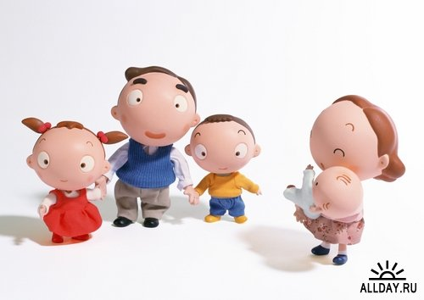

Составила:
Лаврентьева М.И.
воспитатель группы №4
3-4 года

Январь

Уважаемые родители, мы предлагаем Вам игровые задания

по теме «Моя семья»,

которые вы можете выполнить с детьми дома.
Чем можно заняться с ребенком дома:
- создать безопасные условия для жизнедеятельности ребенка дома;
- приучать детей к способам безопасного поведения на улице (не ходить по проезжей части дороги, быть рядом со взрослым, при переходе улицы держать его за руку, идти на зеленый сигнал светофора);
- стимулировать желание включаться в совместную деятельность с разными членами семьи. Продумывать совместные посещения театров, парков и т.д. в выходные дни;
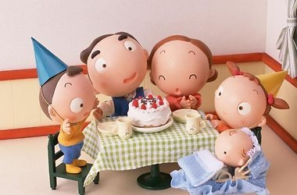

- беседовать с ребенком на темы: «Папа, мама, я - дружная семья", "Лучшая семья - моя", "Семья - здоровый образ жизни";
- привлекать ребенка к выполнению простейших трудовых поручений;

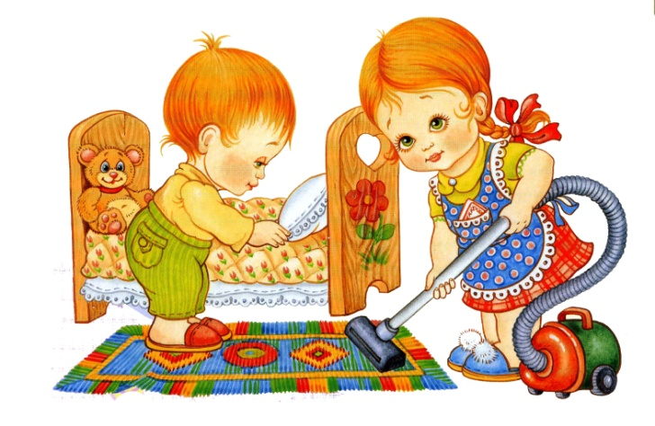
- почитать с ребенком дома: «Волк и семеро козлят», «Три медведя», стихи А. Барто: «Младший брат», «Две сестры глядят на брата», «Его семья», «Две бабушки», «У папы экзамен», «Мама уходит на работу».

